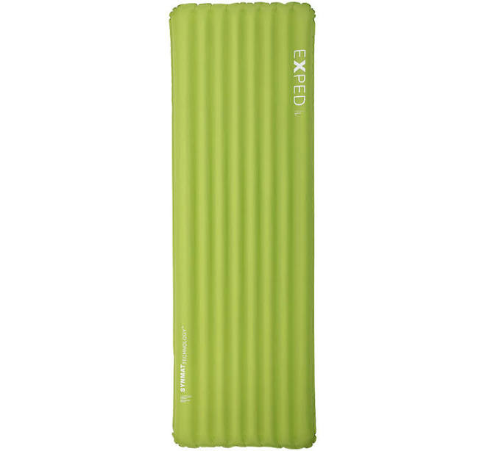
Soğuk kamp (özellikle dağ veya kar üstü kampı) için mat seçerken en önemli kriter “R-value” değeridir.
- R-value 4–5 ve üzeri matlar kış kampı için önerilir. Değer yükseldikçe matın yerden gelen soğuğu kesme kapasitesi artar.

✅ Kış kampı için benim öneri:
Kullanım | Mat
Dağ / kış yürüyüşü | Therm-a-Rest XTherM
Konfor + kış kampı | Sea to Summit Ether Light XT Extreme
Hafif trekking | Exped Ultra 5R
Bütçe | ATEPA CoreX 5

💡 Dağcıların kullandığı klasik yöntem:
Şişme mat (R5-R7)
altına ince köpük mat (Z-Lite gibi)
Çünkü R-value değerleri toplanabilir ve daha iyi izolasyon sağlar.

−5 °C civarında dağ kampı için mat seçerken en önemli konu R-value değeridir.
Genelde kış kampında R-value 4–5 ve üzeri önerilir; bu değer arttıkça yerden gelen soğuğa karşı izolasyon da artar.
Ama dağcıların çoğu tek mat kullanmaz. En yaygın yöntem:
👉 şişme mat + köpük mat kombinasyonu.
Çünkü iki matın R-value değeri toplanır ve izolasyon ciddi şekilde artar.

🏔️ Dağcıların en çok kullandığı mat kombinasyonu
1️ Şişme mat (ana mat)
Bu mat konfor ve izolasyonu sağlar.
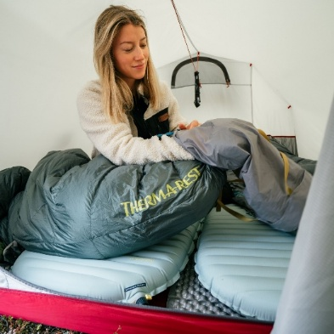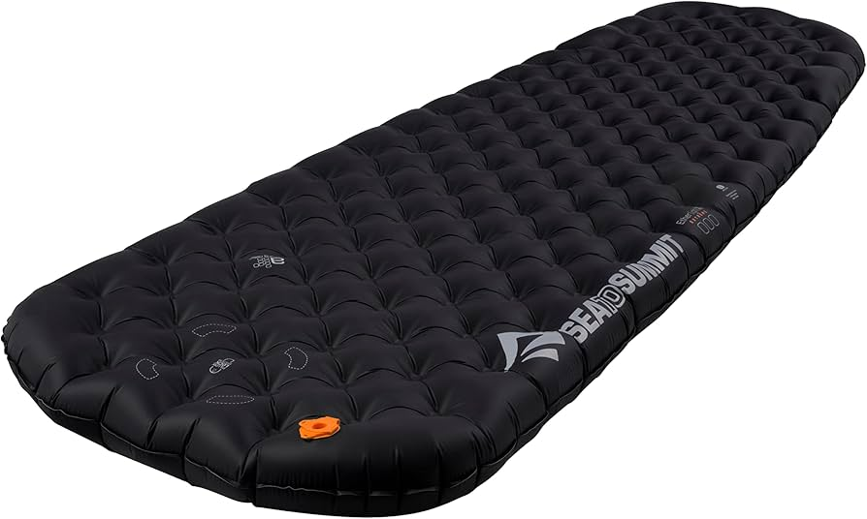

2️ Köpük mat (alt katman)
Bu mat zeminden gelen soğuğu keser ve patlama riskine karşı yedek olur.
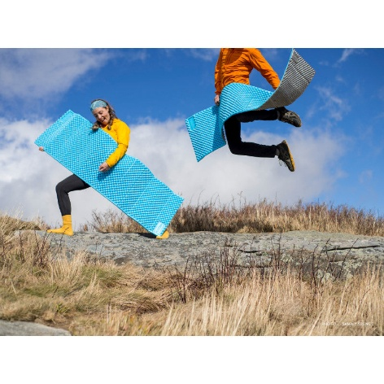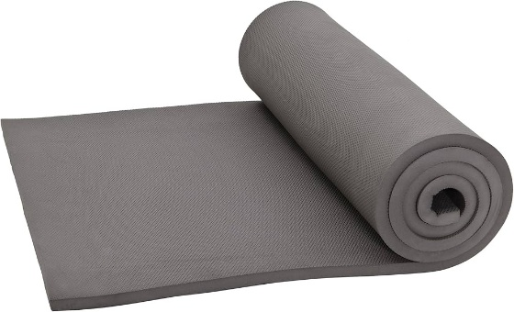

- Türkiye’de dağcıların en çok kullandığı 5 çadır matı
- −10 °C kamp için kullanılan mat sistemi
- uyku tulumu + mat en iyi kombinasyonu
Bunlar kış kamplarında çok fark yaratır. 🏔️🏕️
−5 °C civarında dağ kampı için uyku tulumu + mat sistemi birlikte düşünülmelidir. Çünkü vücudu sıcak tutan sadece tulum değil, zemin izolasyonu (mat) da çok önemli bir rol oynar. Dağcıların çoğu bu yüzden belirli kombinasyonları kullanır. 🏔️🏕️
Dağcıların klasik sistemi:
Alt katman: köpük mat
Üst katman: şişme mat
Örnek kombinasyon
- Therm-a-Rest Z-Lite Sol → R ≈ 2
- Exped Ultra 5R → R ≈ 4.8
Toplam izolasyon: R ≈ 6.8
Bu sistem −5 hatta −10 civarında bile rahat uyumayı sağlar.
✅ Pratik dağcı ipucu
Kış kamplarında çoğu dağcı:
- matın altına acil durum battaniyesi (space blanket)
- çadır içinde mat altına ip veya ekipman koymaz
çünkü küçük boşluklar bile soğuk köprüsü oluşturabilir.

🏔️ Yüksek irtifa kamp sistemi
1️. Kış uyku tulumu
2️. Çift mat sistemi
3️. 4 mevsim dağ çadırı
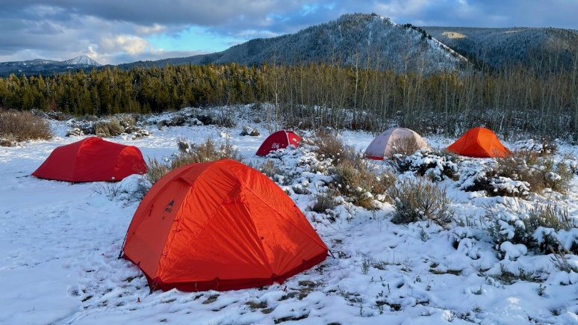

Yüksek irtifa kampında çadır çok önemlidir.
Dağcıların sık kullandığı modeller:
- MSR Access 2
- The North Face Mountain 25
- Hilleberg Nallo
Özellikler
- geodesic yapı (rüzgâra dayanıklı)
- kar yükü taşıyabilen direk sistemi
- güçlü rüzgâr direnci

❄️ −5 °C yüksek dağ kampı için ideal set
Ekipman | Öneri
Uyku tulumu | Rab Ascent 700
Şişme mat | Exped Ultra 5R
Köpük mat | Therm-a-Rest Z-Lite Sol
Çadır | MSR Access 2
Bu sistem Aladağlar, Kaçkar, Erciyes kış kampları için çok kullanılır.
Yüksek irtifa kamplarında çoğu dağcı ayrıca şunu yapar:
- çadır içinde mat altına ip veya malzeme koymaz
- botlarını tulum torbasında saklar (donmaması için)
- mat altına küçük kar platformu yapar

